**Passo a Passo – Configurar Backup & SYNC**

**1º passo:** Acessar o Backup & SYNC

Vá no menu iniciar do computador, procure “Backup & SYNC from Google”.

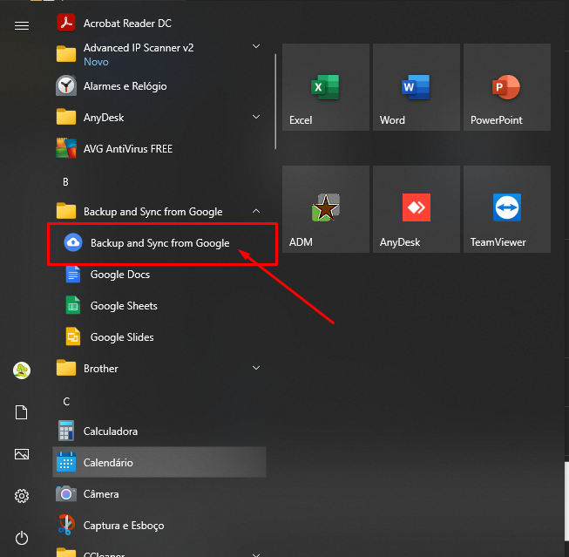

2º Passo: Configuração da Sincronização.

Após clicar, vai abrir uma janela. Onde Clica em “Primeiros Passos”

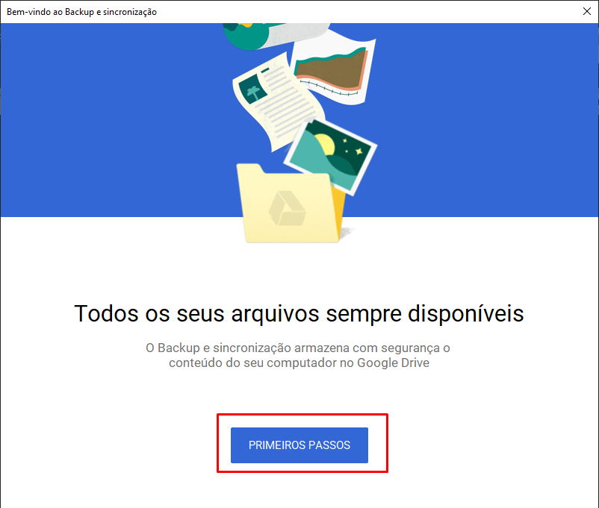

Agora entre com o e-mail.

NOTA: Lembrando que para fazer login use o @planoflamboyant.com.br.

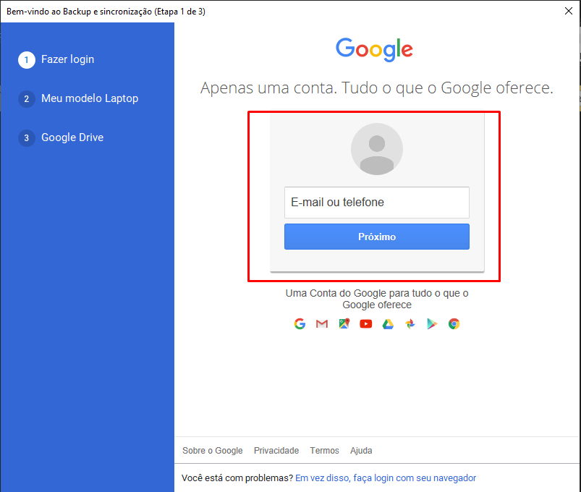

Depois de feito login, vamos selecionar as pastas que vão ser feitas o backup.

De padrão já vem selecionados algumas pastas, onde geralmente estão os arquivos, caso não queria e deseja outras pastas, clique em “ESCOLHER PASTA” e selecione.

Feito isso, clique em “Próxima”.

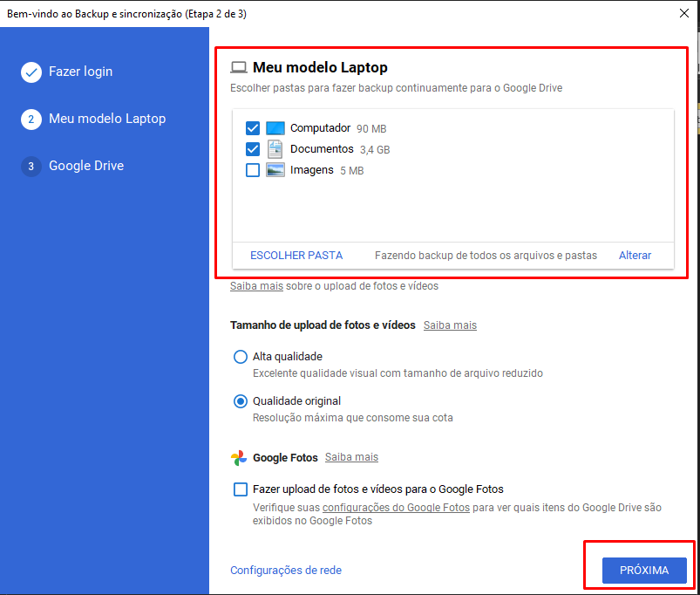

Agora vamos selecionar as pastas do Drive que vão aparecer na pasta “Drive” na máquina. Caso deseje mandar tudo, somente deixar marcado a opção.

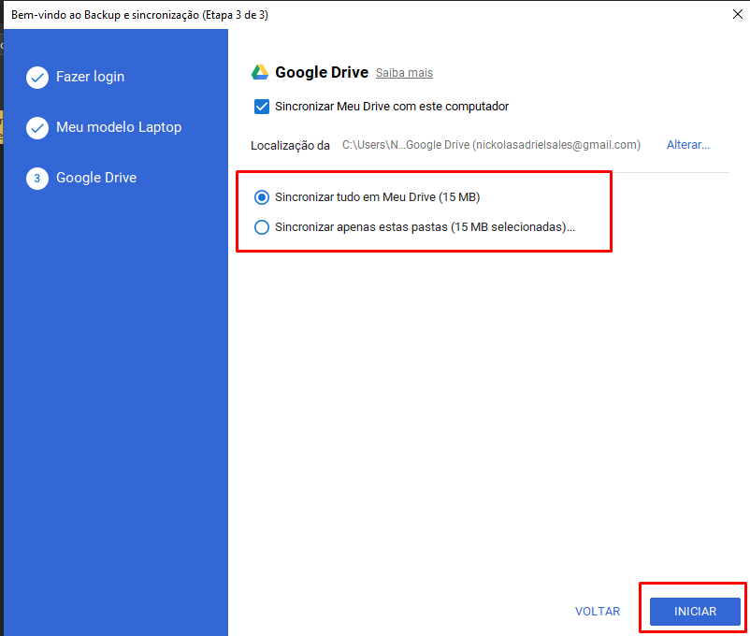

Clicou em “INICAR”, está pronto. Drive sincronizado e Backup ativo.